**课程设计报告**

**课程设计题目**：计算器

专 业： 软件工程

班 级：13软件

学 号：20131105751

姓 名：郭永乐

指导教师： 朝力萌

完成日期： 2016/06/21

# 第1章 概要设计

## 1.1题目的内容与要求

**内容：**

**计算器是一个帮助人们计算一些复杂问题的程序，用计算器处理问题不仅效率高，而且准确率也高，是学习和生活中经常用到的程序。**

**要求：**

**能够进行简单的加、减、乘、除运算，以及数学函数运算，还能够进行数据保留。**

# 第2章 详细设计

## 2.1主模块

**通过界面的按钮功能讲将数字的加、减 、乘、除运行，计算结果。**

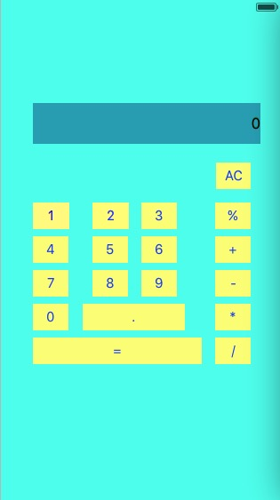

# 第3章 代码分析

import UIKit  
  
class ViewController: UIViewController {  
  
    @IBOutlet weak var resultLabel: UILabel!  
      
    var opeRand1: String = ""  
    var opeRand2: String = ""  
    var opeRand3: String = ""  
      
    var isDao:Bool = false  
      
    override func viewDidLoad() {  
        super.viewDidLoad()  
          
    }  
  
    override func didReceiveMemoryWarning() {  
        super.didReceiveMemoryWarning()  
    
    }  
   
    @IBAction func didClicked(sender: UIButton) {  
        var value = sender.currentTitle  
        print(value)  
        if value == "+"||value == "-"||value == "*"||value == "/"||value == "%" {  
            opeRand3 = value!  
            isDao = false  
            return  
        }  
              //  
        else if value == "=" {  
            var result = 0.0  
            switch opeRand3{  
            case "+":  
                    result = Double(opeRand1)! + Double(opeRand2)!  
            case "-":  
                    result = Double(opeRand1)! - Double(opeRand2)!  
            case "*":  
                    result = Double(opeRand1)! * Double(opeRand2)!  
            case "/":  
                    result = Double(opeRand1)! / Double(opeRand2)!  
            case "%":  
                result = Double(opeRand1)! % 100  
            default:  
                result = 0  
                }  
            resultLabel.text = "\(result)"  
            return  
            }  
        else if value == "AC"{  
            value = "0"  
            opeRand1 = ""  
            opeRand2 = ""  
            opeRand3 = ""  
            resultLabel.text = ""  
            isDao = false  
            return  
        }  
             
                  
        else if value == "."{  
            if !isDao {  
                opeRand1 = opeRand1 + value!  
                resultLabel.text = opeRand1  
                isDao = true  
  
            }  
              
        }  
        else  
        {  
            if opeRand3 == ""  {  
  
                opeRand1 = opeRand1 + value!  
                resultLabel.text = opeRand1  
            }  
            else {  
                opeRand2 = opeRand2 + value!  
                resultLabel.text = opeRand2  
  
            }  
        }  
    }  
  
}

# 第4章 结果分析

**1.1 数字能够正常运行，能够完成加减乘除的功能，但是不能完成连续计算，出现过BU G. 有时还有不正常的错误。我会通过自己努力更正过来的。多谢老师指导。**